新 书 推 荐

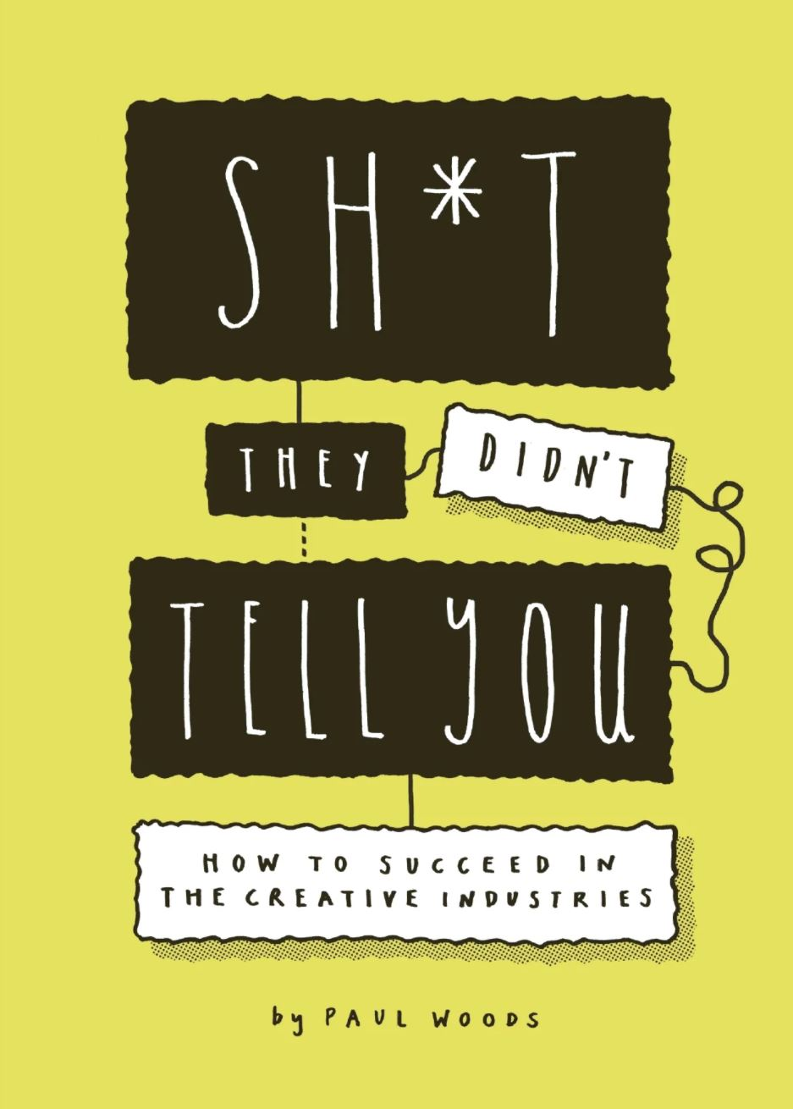
中文书名：《创意行业 从业指南》
英文书名：Sh*t They Didn't Tell You: How to Succeed in the Creative Industries
作 者：Paul Woods
出 版 社：Laurence King
代理公司：ANA/Leah
出版时间：2021年8月
代理地区：中国大陆、台湾
页 数：144页（90张插图）
审读资料：电子稿
类 型：职场励志

内容简介：

这本书直言不讳、充满有趣观点，面向计划从事创意产业的毕业生。它作为工具，帮助读者辨别并朝着正确的方向前进和努力。它充满了实用的技巧和练习，并用“如何”流程图和图表进行说明，它不仅关注职业成功所需的创造性技能，还关注职业与生活方式如何实现平衡，从而生活地更快乐。

销售亮点：

- 对于任何刚开始从事创意产业的人来说，这是一本必读指南。

- 充满了贴心提示、实践练习和操作流程图与图表，涉及主题包括投资组合、工作意向选择和签证申请准备。

媒体评价：
,
“对于任何希望进入创意产业的人来说，这是一本必读的书。”
——《出版者周刊》（Publisher's Weekly）

作者简介：

保罗·伍兹（Paul Woods）埃登斯皮克曼是负责创意和科技团队的首席创意官，为很多行业（包括出版、金融、可持续发展和交通等）提供产品设计、品牌推广以及服务设计的工作。在业余时间，保罗是一名插画家，也是讽刺行业网站Adloids的联合创办人之一。作为“以用户为中心的设计重要性”的倡导者，保罗在他的工作中高度关注用户体验。他的文章经常刊登在Fast Company，AdWeek和The Drum等出版物上。保罗关于“创意文化”的处女作《拼了命，你也做不出伟大的作品》》（How To Do Great Work Without Being An Asshole）在2019年出版，并已被翻译成 8 种语言。保罗与他的妻子诺拉和一只非常顽固的巴吉度猎犬住在帕萨迪纳。

内页样张：

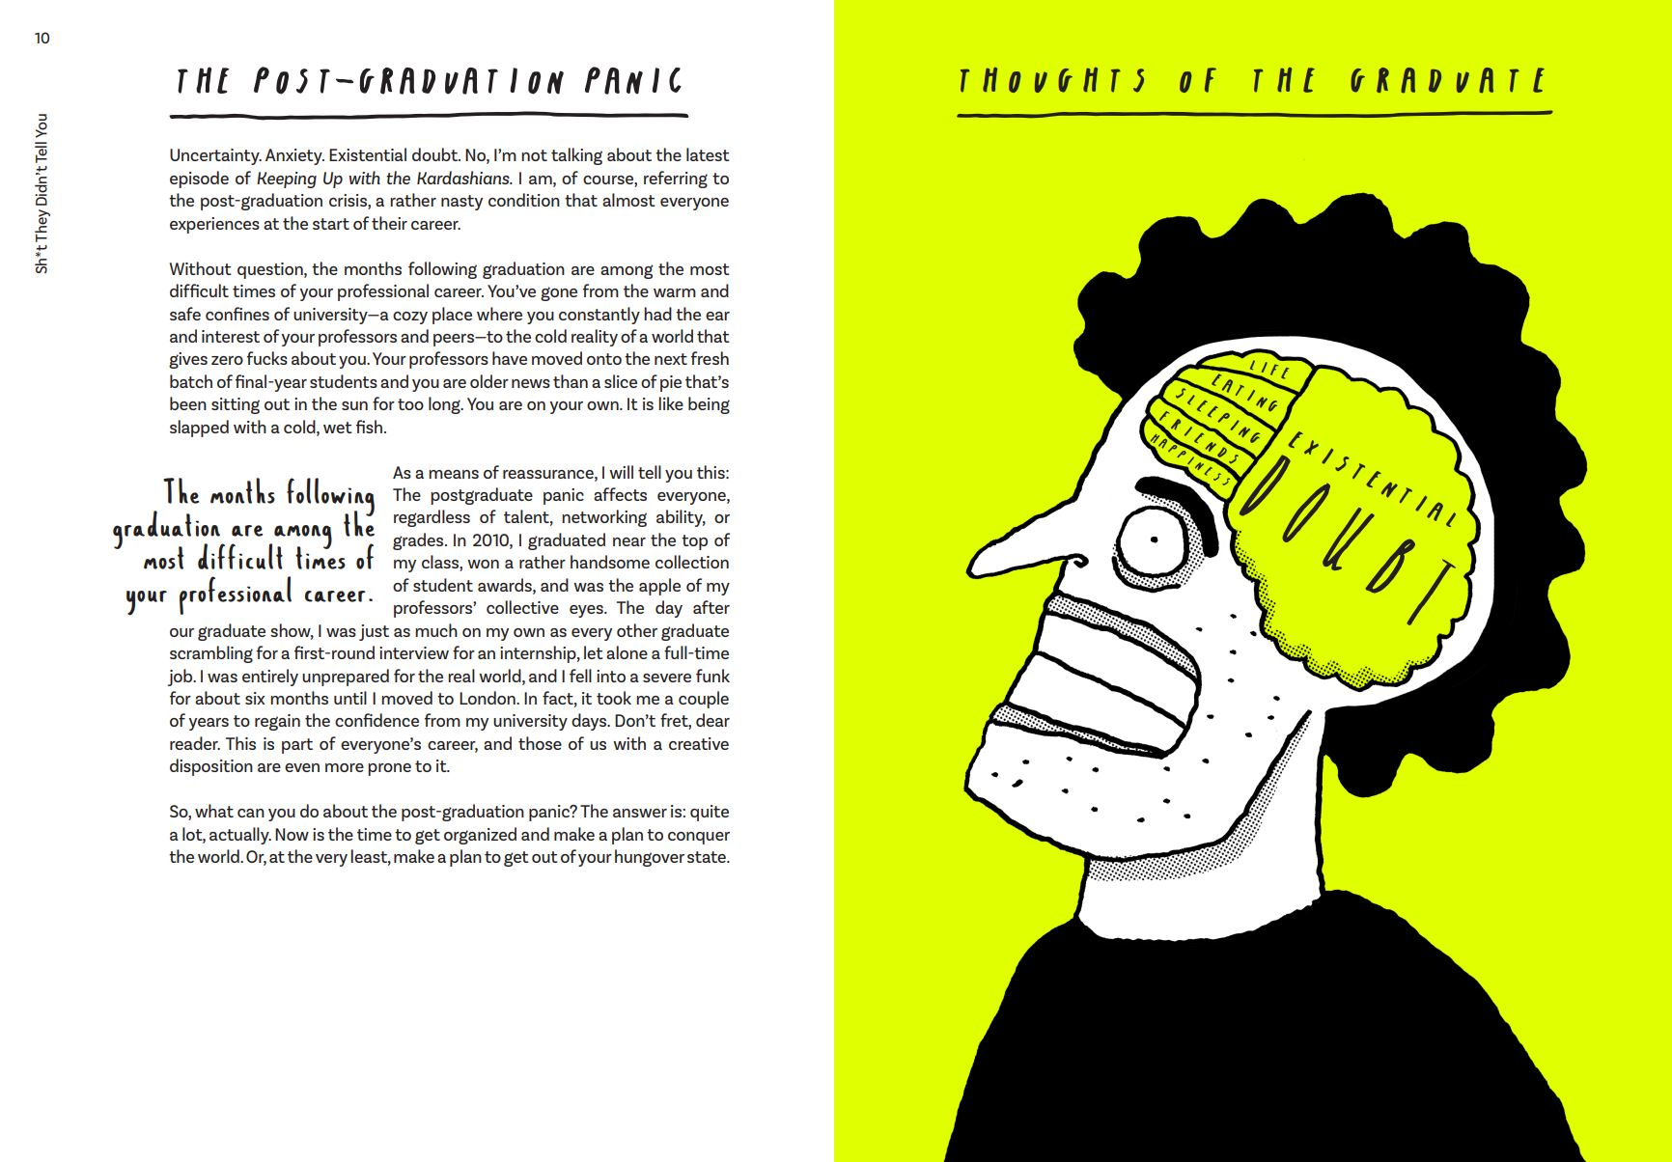

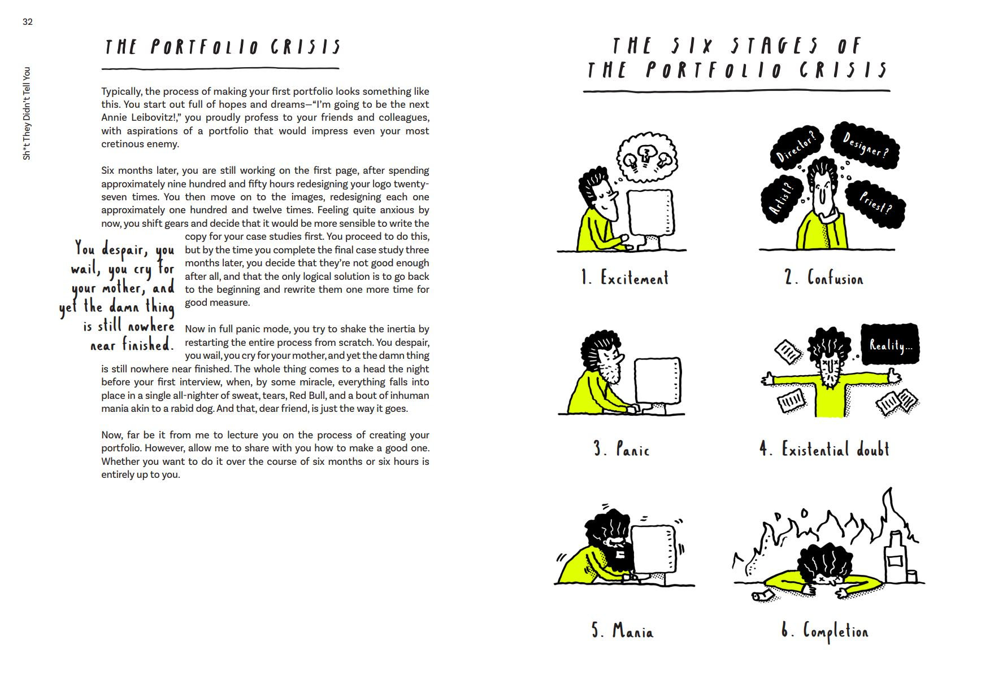

谢谢您的阅读！
请将回馈信息发至：郭丹娅 (Leah Guo)
安德鲁﹒纳伯格联合国际有限公司北京代表处
北京市海淀区中关村大街甲59号中国人民大学文化大厦1705室, 邮编：100872
电话：010-82449325
传真：010-82504200
Email: Leah@nurnberg.com.cn
网址：www.nurnberg.com.cn
微博：http://weibo.com/nurnberg
豆瓣小站：http://site.douban.com/110577/
微信订阅号：ANABJ2002


